2020
ОПШТИНА БЕРОВО

Одделение за јавни дејности

ИЗВЕШТАЈ ЗА РЕАЛИЗАЦИЈА НА
ПРОГРАМАТА ЗА АКТИВНОСТИТЕ НА ОПШТИНА БЕРОВО ВО ОБЛАСТА НА КУЛТУРАТА ЗА 2019 ГОДИНА

февруари 2020

Општина Берово, во областа на културата, го покажува патот по кој општината може да ја постигне својата визија за развојот на културата, за местото и улогата на сите засегнати страни, вклучувајќи ги и граѓаните.
Препознавајќи ги во целост важноста и улогата на културата за развојот на општината, во однос на развојот и подобрувањето на туристичката понуда на Берово како туристичка дестинација, реализацијата на предвидените активности од Програмата за култура дадоа една поинаква димензија на културниот живот.
Предвидените активности се реализираа со доследно почитување на утврдените принципи и вредности, во партнерство со сите засегнати страни, преку интензивирање на соработката и зголемување на влијанието на засегнатите страни и културните работници во развојот на културните политики.
Програмата за активностите на општина Берово во областа на културата за 2019 година, беше предвидена со цел да опфати поголем број на настани во текот на целата година. Исто така, сите настани беа предвидени да опфатат поголема група на љубители на различните културни стилови и генерации. На програмата се најдоа различни културни жанрови и проекти од типот на театарски престави, изложби, концерти на класична музика, поп концерти, детски концерти, фолк концерти и концерти на етно групи, организирање на поголеми фестивали и настани.
Министерството за култура, со цел да се создадат услови за рамномерен културен развој и да се обезбедат услови за достапност на граѓаните до културните вредности и нивно масовно користење, како и за да се поттикне заживувањето на културата на локално ниво, во 2019 година, обезбеди средства од Буџетот на Република Македонија за реализација на манифестацијата „Летна култура за Берово“ која ја реализира Општина Берово. За финансирање на Проектот „Летна култура за Берово“ општина Берово од страна на Министерството за култура склучи Договор и Анекс на договорот со вкупна вредност од 600 000, 00 денари. За реализација на истиот, општината има дополнително финансиско учество.
Општина Берово за реализација на сите активности, ги стави на располагање сите потребни ресурси, човечки, финансиски и технички за успешна реализација на програмата. За техничка поддршка на настаните (сцена, осветлување и звук) општината ангажираше професионални лица кои со сопствена опрема овозможија професионална техничка поддршка на културните настани.
Во реализација на програмата освен општинската администрација беа вклучени вработените во домот за култура „Димитар Беровски“ и другите единки корисници на буџетот во општината со сите нивни расположливи средства технички и човечки. Сите настани од програмата беа успешно реализирани со огромен број на посетители.

Реализирани активности од Програма за култура за 2019 година

Настан | Буџет на настанот | забелешка
19 јануари Водици  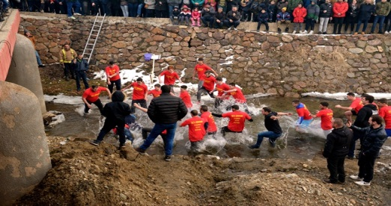 | 6000,00 ден.
Ратевски Бамбурци  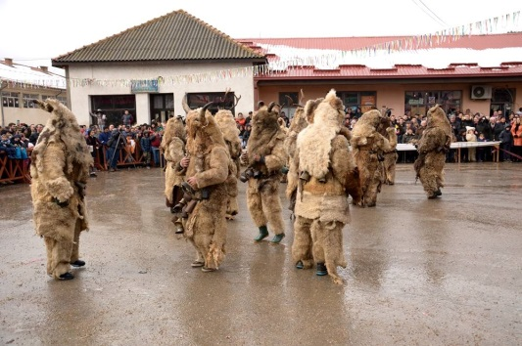 | 60.000,00 ден. | Исплатени по договор со ЗГ “Ратевски Бамбурци“
Осмомартовски концерт  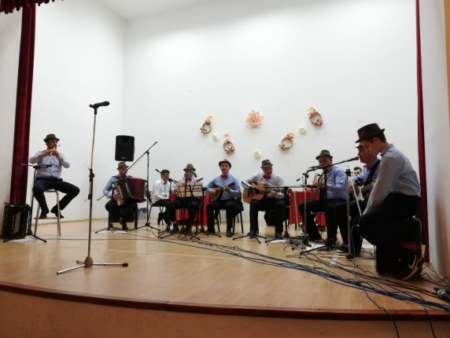 | / | Концертот е реализиран без надоместок кон изведувачите
1 Април  Детски маскембал со учество на децата од детската градинка и основните училишта  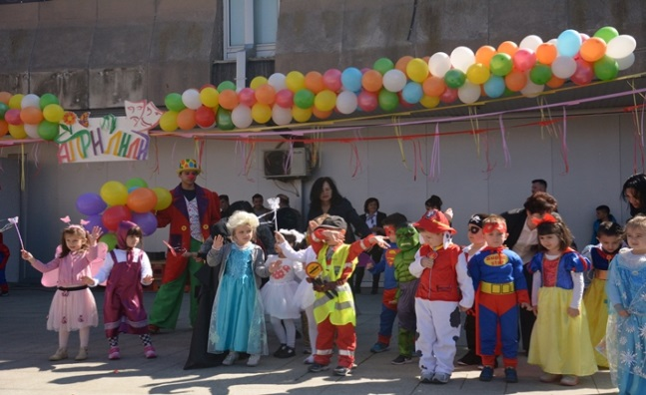 | / | Детскиот маскенбал е реализиран од страна на учениците од прво одделение од основните училишта и дечињата од ОЈУДГ „23 Август“ на плоштадот Димитар Беровски
Одбележан 8 април - Денот на ромите  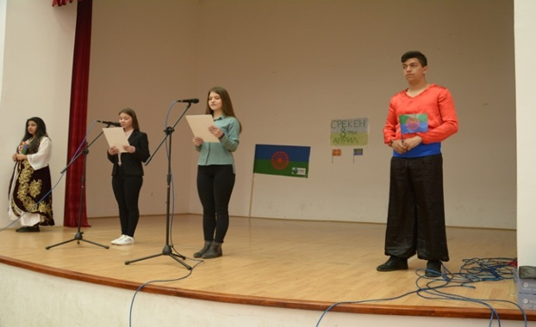 | /
Велигденски концерт  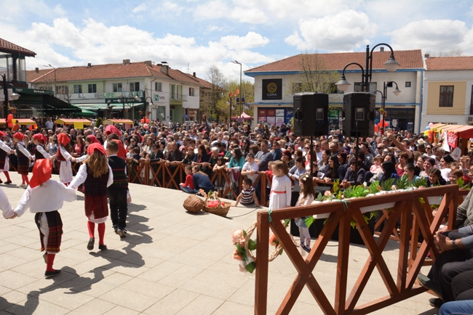 | / | Средствата за реализација на настанот се исплатени преку Домот на култура “Димитар Беровски“ - Берово
Одбележан денот на пожарникарите
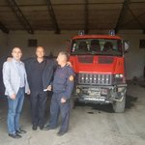

Дефиле на матуранти  Декорација на плоштад Димитар Беровски  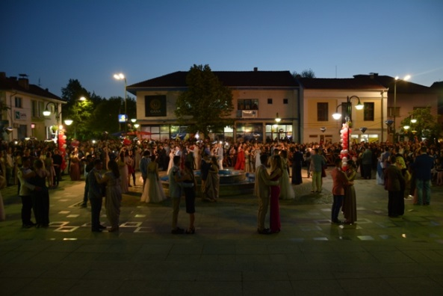 | 6 000,00 ден
Дефиле на полуматуранти | 1 000,00 ден
Св.Тројца  С.Русиново  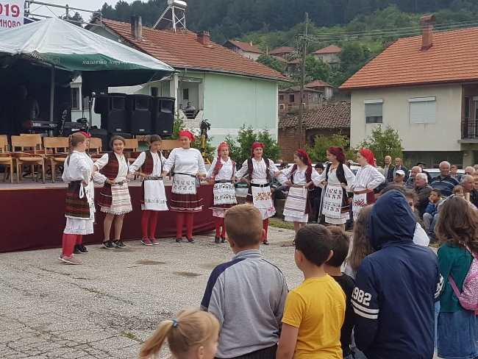 | 10 000,00 ден |  | Одбележување на верски празник со културно-уметничка програма
Пресвета  С.Будинарци  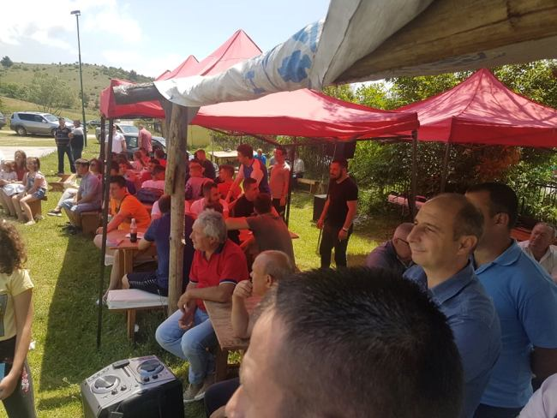 | 10 000,00 ден |  | Одбележувањ на верски празник со културно-уметничка програма
2 август  Илинден  -Владимирски илинденски средби  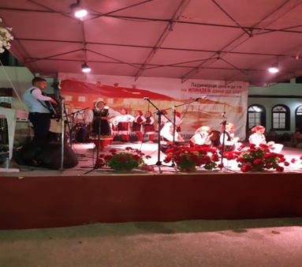 |  |  | Исплатени средства преку јавен повик до нВО и граѓански здруженија  (100 000,00 денари)
23 август
Ден на ослободувањето на Берово

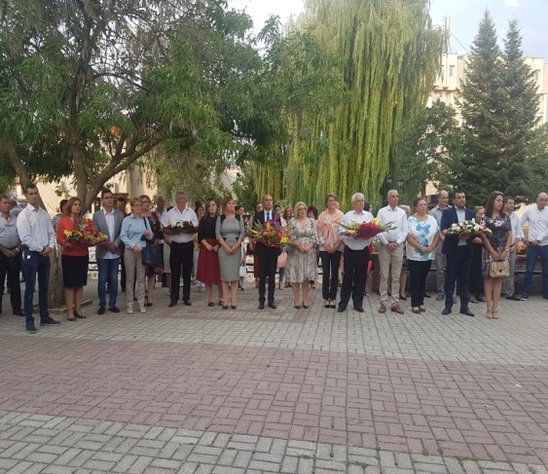

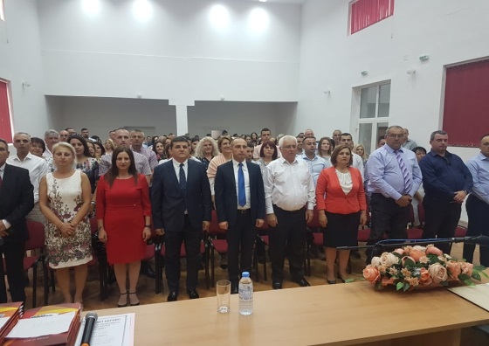

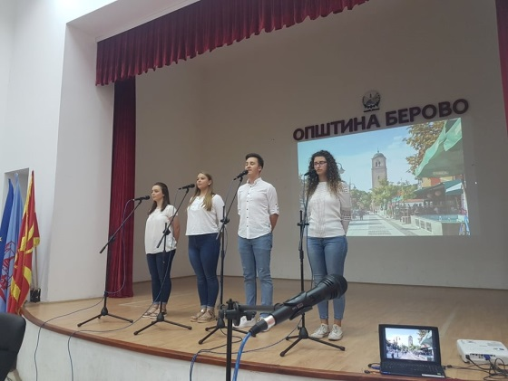
ЕТНО ФЕСТИВАЛ  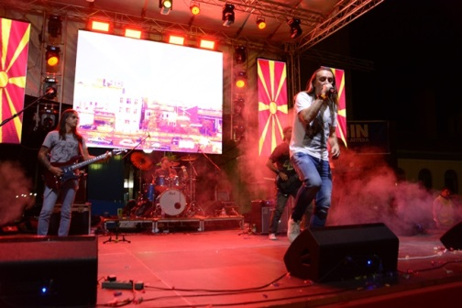  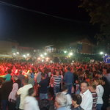  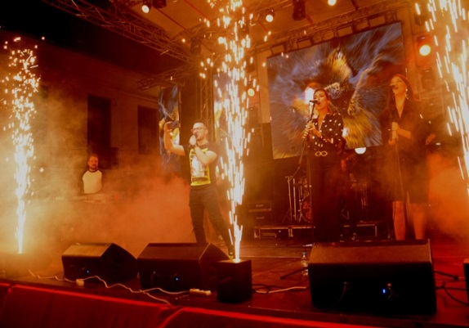  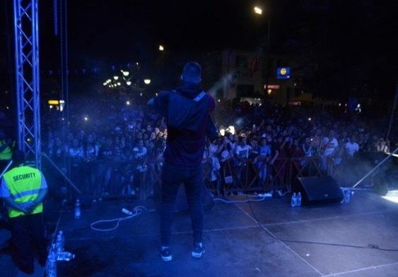 | 1 443 717,00 ден. |  | ПРОГРАМА и учесници ЗА ЕТНО ФЕСТИВАЛ  Свечена седница  Свечено отварање на манифестацијата  ЕТНО ПЛОШТАД ФЕСТИВАЛ  Староградски оркестар при Дом на култура„Димитар Беровски“  Влатко Стефановски,  Горан Алачки и ЕТНО МАЛЕШ  Локален бенд  Синтезис  2 БОНА  Локален бенд  Ефто Пупиновски, Горан Алачки и ЕТНО МАЛЕШ  Влатко Лозановски  Локален бенд  Фестивал на детски песни„Малешевско ѕвонче“  Бени и Нонстоп  Локален бенд  Кабаре – Two mothers brothers  Џенан Лончаревиќ  Локален бенд
8 септември
Ден на независноста на Република Македонија

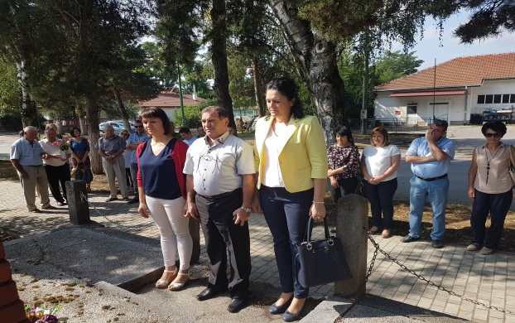
18 септември
Формирањето на 50-та Дивизија на НОВ и ПОМ, с. Митрашинци

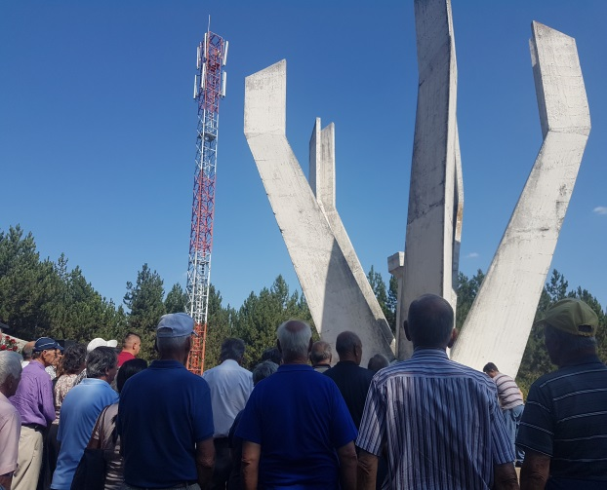

Недела на детето

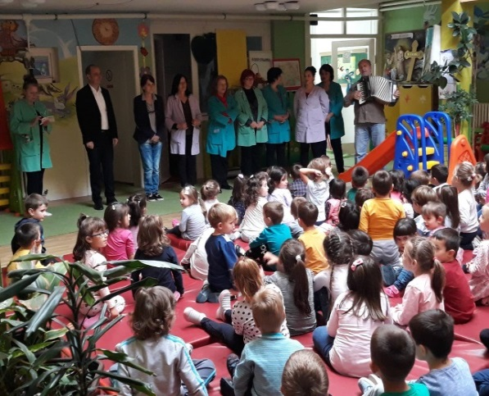

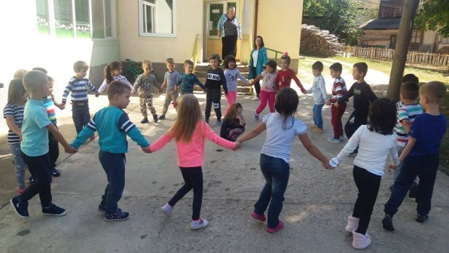

Октомври
Месец на книгата

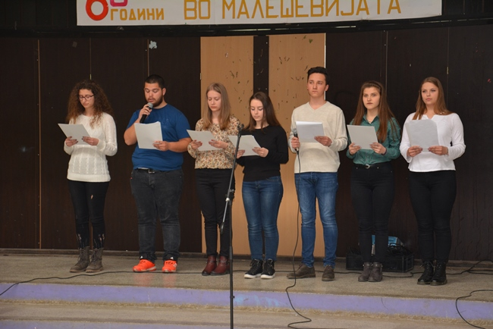
11 Октомври,
Ден на народното востание

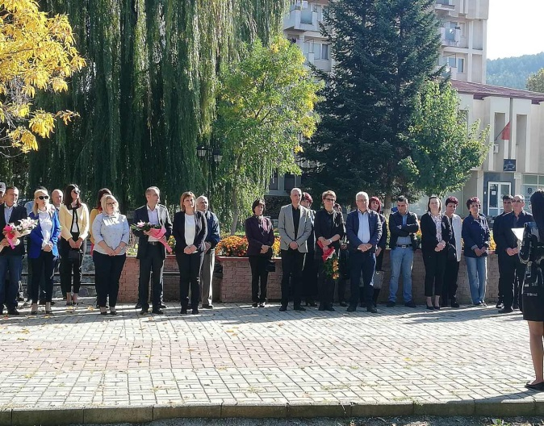

19 октомври
Годишнина од формирањето на 51-та Дивизија на НОВ и ПОМ и бригадите во нејзиниот состав, с.Владимирово
Марш до Петлец –Русиново

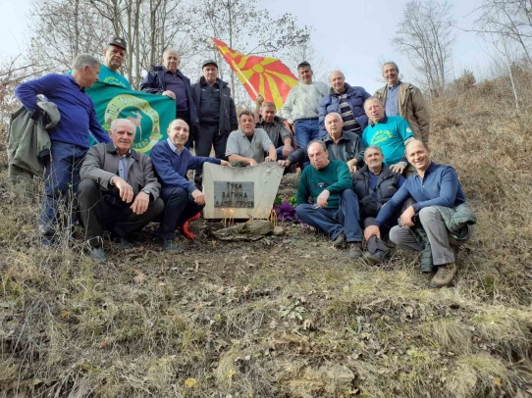

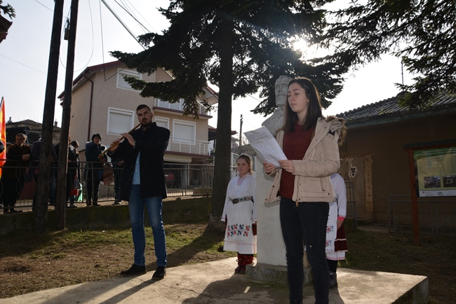

3 декември
Ден на лицата со посебни потреби

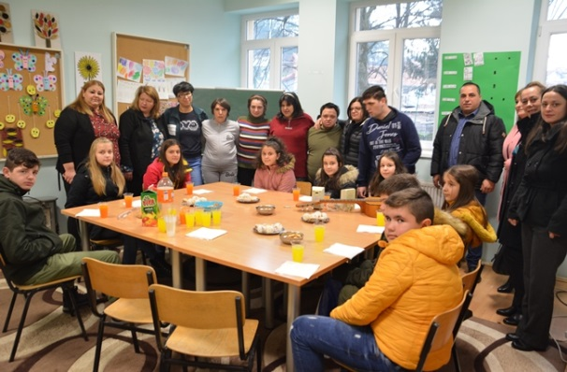

Новогодишна програма за деца и ученици  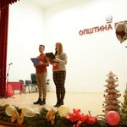  Новогодишна забава  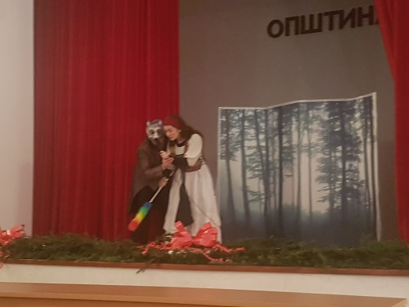  Театарска претстава „Семејна бајка“  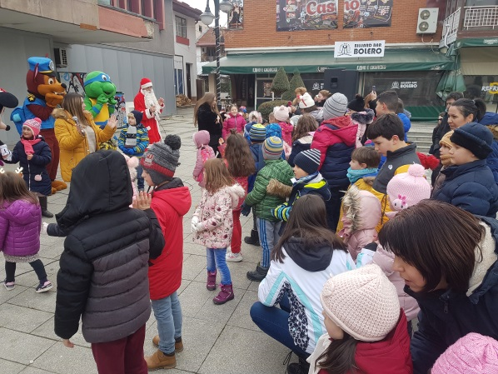  Новогодишна забава со јунаците од цртаните филмови на плоштад „Димитар Беровски“ | 25 000,00 ден
Останати настани и манифестации

“Медена земја“ на 30 октомври со кинопроекција во Берово
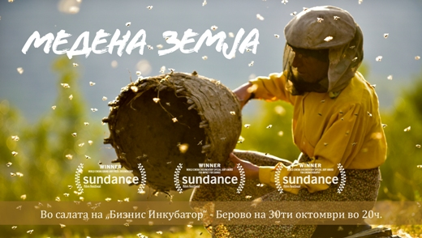

Еден од најуспешните македонски играни филмови „Исцелител“, кино проекција во Бизнис инкубатор на 28.11.2019 година.

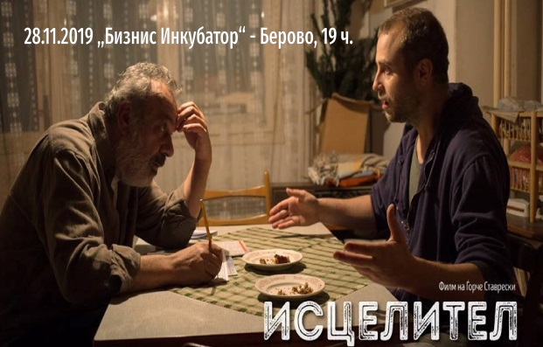

Македонски брас квинтет во Берово  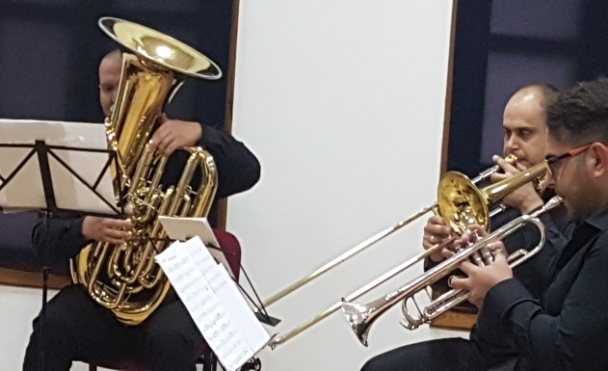 |  |  | Концертот е реализиран без надоместок кон изведувачите
Опрема за специјални намени-трошоци за изнајмување на бина, озвучување и осветлување | 454 902,00 ден.
Изработка на промотивен материјал за промоција на Берово | 47 785,00 ден.
Трошоци за сместување | 11 250,00 ден.
Професионално обезбедување на културни настани и манифестации(Етно плоштад фестивал) | 23 600,00 ден.
Набавка на мобилни тоалети за разни настани*Етно плоштад фестивал) | 66 900,00 ден.
ВКУПНО | 2.166.154,00 ден.

Изработил
м-р Биљана Марковска
Раководител на одделение
за јавни дејности

